Installation de VS code et de l’extension Platform IO

1. Télécharger Vs code : <https://code.visualstudio.com/download>
2. Installer VS code
3. Ouvrez VsCode puis rendez-vous dans l’onglet « *Extensions* »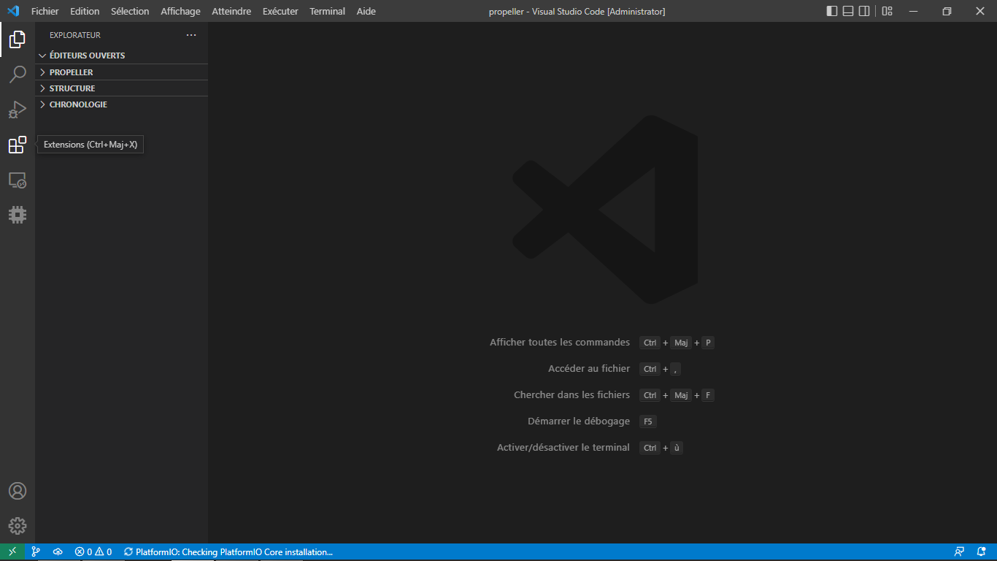
4. Écrivez dans la barre de recherche le nom de l’extension, ici platformIO :

1. Appuyez sur « installer ». L’installation va se faire automatiquement.
2. Vous allez avoir une nouvelle icône qui va apparaitre. Il faut être un peu patient le temps que l’extension soit chargée par VsCode.
3. Cliquer sur l’icône de *PlatformIO* puis appuyez sur Open

1. Maintenant, vous êtes sur la page « home » de l’extension. C’est ici que vous allez pouvoir ouvrir, gérer, importer vos projets.
2. Cliquer sur « new Project » pour la création d’un nouveau projet.
3. Vous devez choisir un nom, la carte que vous vous utilisez et le « Framework ». Dans notre cas, on va choisir l’ESP avec le Framework Arduino.
4. Une fois le projet créer, copier-coller les fichiers sources du projet Robot-Nao dans le répertoire de votre projet.
5. Si votre projet à besoin de librairie externe, retourner dans la page d’accueil de l’extension puis rendez-vous dans l’onglet « *Libraries* » Une image contenant texte, moniteur, capture d’écran, écran

   Description générée automatiquement
6. Dans la barre de recherche, rentrez le nom de la librairie que vous cherchez. Par exemple, si vous avez besoin de la librairie « *Pubsubclient* » tapez dans la barre de recherche puis sélectionnée la librairie dans la liste de résultat.
7. Une fois sélectionner, vous arrivez sur la page d’installation de la librairie. Une image contenant texte, moniteur, capture d’écran, noir

   Description générée automatiquement
8. Faites le choix de la version puis ajouter la dans votre projet.